***Список водно - болотных угодий России:***

* **Байкальское** и Большая Марь, болото - 18 304 га, Сахалинская обл.
* Болото на реке **Пясине** близ устья реки Тареи - 7 000 га, Красноярский край
* **Большое Васюганское** болото - 53 000 кв. м, Новосибирская обл., Томская обл., Омская обл.
* **Большое Камское** болото - 80 950 га, Пермский край
* **Важинское болото** - 15 000 га, Карелия, республика
* **Верхневолжский** водно - болотный комплекс - 250 000 га, Тверская обл.
* **Вязниковские** болота - 8 725 га, Владимирская обл.
* **Дубчес,** болото, Красноярский край
* **Жарковско - Свитская** болотная система - 130 000 га, Тверская обл.
* **Игоревские мхи** - 18 000 га, Новгородская обл.
* **Индерский рям** - 800 га, Новосибирская обл.
* **Кайское** болото - 10 517 га, Кировская обл.
* **Кидеран**, болото - 500 га, Саха, республика (Якутия)
* **Кольца**, болото - 71 276 га, Архангельская обл.
* **Кряж -** 50 га, Ульяновская обл.
* Куракинское болото - 1 781 га, Ивановская обл.
* **Лахтинское** болото - 800 га, Ленинградская обл.
* **Лотары,** болотная система, Томская обл.
* **Мартюшевское** болото - 8 700 га, Коми, республика
* **Морские мхи**, болотная система - 13 000 га, Мурманская обл.
* **Никандровское** болото - 10 000, Псковская обл.
* **Нюхча**, окрестности деревни (верховые болота и побережье Белого моря) - 20 000 га, Карелия, республика
* **Окуто** болото - 13 891 га, Сахалинская обл.
* **Оршинский мох** - 43 200 га, Тверская обл.
* **Оссорское** болото - 700 га, Камчатский край, Северосахалинская провинция
* **Острова Большая Муксалма** и Малая Муксалма - 1 200 га, Архангельская обл.
* **Остров Мороцкое** - 40 495 га, Вологодская обл.
* **Полистово - Ловатское** болото - 134 433 га, Новгородская обл., Псковская обл.
* **Пыханское** болото - 8 647 га, Ярославская обл.
* **Раковые озёра** - 5 990 га, Ленинградская обл.
* Саламатьевское болото - 10 556 га, Кировская обл.
* **Салымо - Юганская** болотная система, Тюменская обл., Ханты - Мансийский автономный округ — Югра
* **Себболото** - 15 120 га, Архангельская обл.
* **Сельгоно - Харпинские** болота - 158 000 га, Хабаровский край
* Система болот **Крутогоровско**е и Большое Колпаковское - 88 000 га, Камчатский край, Восточнокамчатская провинция
* **Сомино** болото - 2 371 га, Ярославская обл.
* **Спасские мхи** - 57 000 га, Новгородская обл.
* **Староизборские** болота - 800 га, Псковская обл.
* **Тахтинское** болото - 23 500 га, Хабаровский край, Западнокамчатская провинция
* **Тлятовское** болото, Тюменская обл. , Ханты - Мансийский автономный округ — Югра
* **Тюхтетское** и Шадатское болота - 12 000 га, Красноярский край
* **Улух - Чаях**, болотная система - 20 000 га, Томская обл.
* **Усинское** болото - 139 190 га, Коми, республика
* **Утиное** болото - 4 753 га, Сахалинская обл.
* **Целау**, болото - 2 336 га, Калининградская обл.
* **Чалмны Варре,** болото - 50 538 га, Мурманская обл.
* **Чёрное** болото - 1 000 га, Тюменская обл.
* **Чилинское** болото - 10 000 га, Томская обл.
* **Чистый Мох**, болото - 8 500 га, Новгородская обл.
* **Эвурские** болота - 69 134 га, Хабаровский край
* **Юпяужсуо** - 40 000 га, Карелия, республика

|  |  |  |
| --- | --- | --- |
|  |  |  |

**Народные названия.**

Жизнь народов России всегда была очень тесно связана с болотами, поэтому наряду с научной классификацией существует множество местных названий участков болот, находящихся на разных стадиях развития.

**Водья** – это целые озера, образованные на поверхности болота. Могут достигать нескольких десятков метров в ширину. Берега, состоящие из торфа, лежат вровень с водой. Под водой бездонная топь.

**Галья** – болото, практически непроходимое, имеющее вид зеленого луга. Деревьев нет, зарастает сфагновыми или гипновыми мхами. Располагается рядом с рямами или с небольшими возвышениями, поросшими лесом – своеобразными островками посреди болота.

К болоту, да и то в начальной стадии развития, относится только мокрый **юдал,** в котором уже начинается процесс отложения торфа.

**Кёлёк** – уже основательное болото с четко очерченными берегами, располагающееся в понижениях местности среди тайги или на месте зарастающих озерных котловин.

**Окна** – лужицы чистой прозрачной воды на серо - зеленой поверхности болота.

Твердая горная порода, находящаяся под болотом, в силу различных причин порой образует очень глубокие вертикальные пустоты. Заполняясь песчанистым материалом, обильно насыщенным водой, они и образуют коварные **окна, водья и чарусы.**

**Понджа** – болото, располагающееся на высоких берегах рек, питающееся за счет грунтовых вод и поросшее большим количеством водолюбивых растений. В ширину может достигать нескольких километров, тянется полосой вдоль берега. **Барамбашник** – болото, поросшее осоковыми видами трав и гипновыми мхами. Встречаются карликовые березы.

**Рям** – болото, поросшее карликовыми деревьями и кустарником. Активно развивается сфагновый мох.

Среди местных жителей **тесан и юдал** не признаются болотами. Это, скорее, заболоченные леса.

**Тесан** – низины междуречий, находящиеся в начальной стадии заболачивания. Растительность представлена различного вида осоками, активно заглушающими молодые деревья. Мхов еще мало или их нет вообще.

**Урман** – мощный, хорошо дренированный, торфяник, поросший елью, сосной и кедром.

**Чаруса** – очень коварная, но с виду привлекательная полянка, поросшая свежей зеленой травой и яркими цветами. Однако травяной покров, не выдерживающий даже мелких животных, скрывает под собой страшную пучину.

**Юдал** – заболоченные ровные участки местности, характеризующиеся угнетенной древесной растительностью. Существует несколько стадий заболоченности юдалов: обыкновенный, сырой и мокрый.

**Свечения на болотах**

В тёплые тёмные ночи на болотах наблюдается свечение бледно - голубоватых, слабо мерцающих огоньков, выписывающих сложную траекторию. Их возникновение объясняют спонтанным возгоранием выделяющегося из болота метана (болотного газа), светом гнилушек (гниющих растений), фосфоресцирующих организмов, радиоактивных минеральных осадков, и другими причинами

**В мифологии**

многих культур болото ассоциируется с плохим, гиблым, нечистым местом.

Согласно восточнославянской мифологии на болотах обитает болотный человек, который может заблудить путника. С древних пор людей пугало ночное свечение на болотах. Из - за характерного расположения огоньков - на высоте человеческой руки - их называют «свечами покойника». Считается, что увидевший их, получил предупреждение о скорой смерти, а несут их пришельцы с того света.

Ханты и манси верили, что весь мир родился из «жидкой земли», то есть из болота.

*Болота и связанная с ними деятельность фигурируют во множестве* ***литературных источников****, отражающих быт. Например, это — типичное место обитания Бабы - яги из русских народных сказок;*

*описанию болот Заволжья посвящена глава романа* П. Мельникова «В лесах»*,*

*а на Припятских болотах происходит действие повести* А. Куприна «Олеся»;

*герои романа* А. Фадеева «Разгром» *строят гать, спасаясь от белоказаков,*

*а герои повести* А. Власова «Тайна девятки усачей» *организуют экспедицию на болотных лыжах, чтобы исследовать партизанскую базу на островинах.*

*Таинственная прелесть болот воспета* Александром

Блоком в стихах *«Полюби эту вечность болот…», «Болото-глубокая впадина огромного ока земли…», «Болотный попик», «Белый конь чуть ступает усталой ногой…» и др. (цикл «Пузыри земли», 1904-1905).*

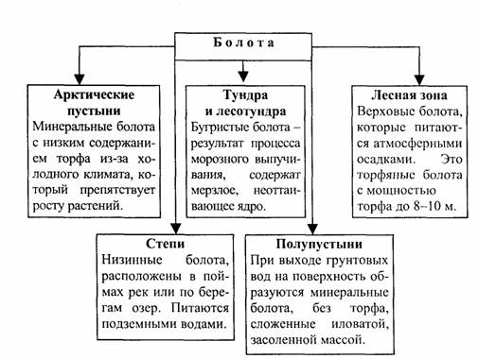

**водно - болотных угодий**

Контактная информация:

636840, г. Асино,

ул. имени Ленина, 70, 2-й этаж

тел./ факс (38241) 2-15-67,

e-mail: [acbs@mail.ru](mailto:acbs@mail.ru)

Общий тел.: 2-24-02

**http://asino.lib.tomsk.ru/**

Составление и компьютерный набор:

Алиферова Л. Я., зав ИБО

infbo@mail.ru

Муниципальное

бюджетное учреждение

«Асиновская межпоселенческая

централизованная библиотечная система»

Информационно - библиографический отдел

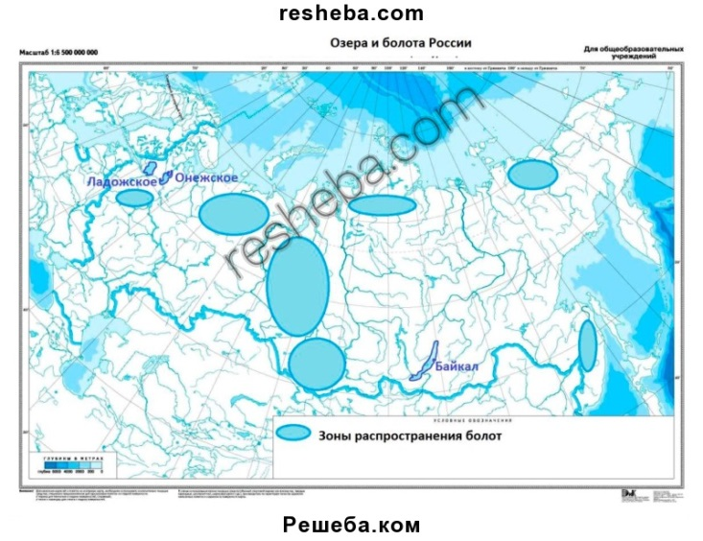



**Список**

**России**



Асино - 2017